
* CAMPAÑA DEL DOMUND. El domingo 21 octubre celebramos la Campaña del Domund en la Iglesia. Agradecemos a todos la generosidad demostrada. La cantidad enviada a las Obras Misionales Pontificias desde nuestra parroquia se elevó a 4.005 €. ¡Que Dios te lo pague
N O T I C I A S

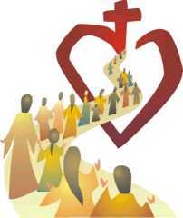
* FESTIVIDAD DE TODOS LOS SANTOS Y TODOS LOS FIELES DIFUNTOS. Este próximo Jueves 1 de noviembre celebraremos la Solemnidad de Todos los Santos. Al día siguiente, viernes 2 de noviembre, celebraremos la Conmemoración de los Fieles Difuntos. En la misa de 20:00 de este día se oficiará el Funeral Parroquial por todos los difuntos de la parroquia.
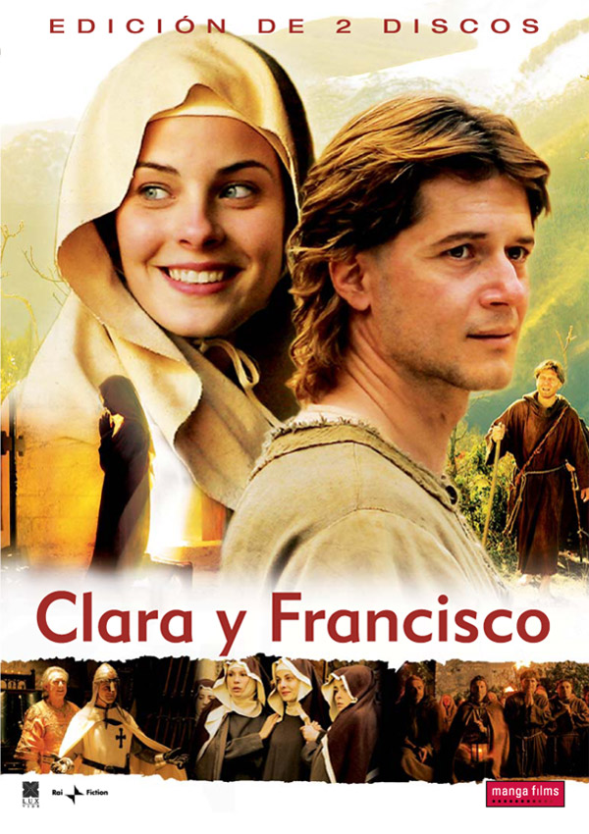

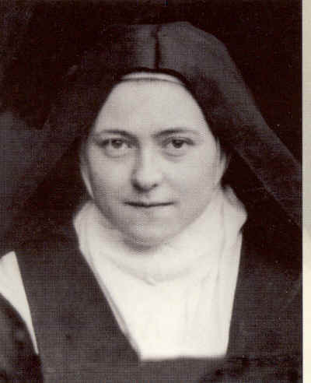
* CINEFÓRUM: “Thérèse”. En octubre la Iglesia celebra la fiesta de Santa Teresa del Niño Jesús, Patrona de las Misiones, Cercana la Jornada del Domund, proyectamos una película basada en su vida: en 1888, en Lisieux, Thérèse Martín, con apenas 15 años, decide unirse a sus dos hermanas mayores en convento del Carmelo. Tras superar dificultades importantes, consigue ejercer su vocación y se convierte en modelo para sus compañeras de convento. Este martes 30 de octubre a las 6 de la tarde. Entrada libre y gratuita en el SALÓN DE ACTOS.
* REZO COMUNITARIO DEL SANTO ROSARIO. Todos los primeros viernes y sábados de cada mes se reza y se medita el Rosario en comunidad en el Templo parroquial a las 12 h. del mediodía. Y En el mes de Octubre, mes del Rosario lo rezamos los martes a las 19:30 h.


* MOVIMIENTO FAMILIAR CRISTINAO. Formación y espiritualidad para matrimonios. Los matrimonios interesados han de inscribirse previamente. Reuniones quincenales. Domingo 28 de octubre a las 11:00

www.jeaf.com/samasabe samasabe@agustinos-es.org
Tlf: 91 435 76 82


Hoja parroquial Año XII nº 550

Hoja parroquial Año XV. Nº 732

Tiempo Ordinario (B) XXX Domingo 28 de octubre de 2012
Parroquia San Manuel y San Benito. PP. Agustinos
C) Alcalá 83 y C) Columela 12, 28001. MADRID

CON OJOS NUEVOS
La curación del ciego Bartimeo está narrada por Marcos para urgir a las comunidades cristianas a salir de su ceguera y mediocridad. Bartimeo es “un mendigo ciego sentado al borde del camino”. En su vida siempre es de noche. Ha oído hablar de Jesús, pero no conoce su rostro. ¿No es esta nuestra situación? ¿Cristianos ciegos, sentados junto al camino, incapaces de seguir a Jesús? Entre nosotros es de noche. Desconocemos a Jesús. Nos falta luz para seguir su camino. Instalados en una religión que no logra convertirnos en seguidores de Jesús, vivimos junto al Evangelio, pero fuera.
A pesar de su ceguera, Bartimeo capta que Jesús está pasando cerca de él. No duda un instante. Algo le dice que en Jesús está su salvación: “Jesús, Hijo de David, ten compasión de mí”. Este grito repetido con fe va a desencadenar su curación. Hoy se oyen en la Iglesia quejas y lamentos, críticas. No se escucha la oración humilde y confiada del ciego. Se nos ha olvidado que solo Jesús puede salvar. No percibimos su presencia cercana. Solo creemos en nosotros.
El ciego no ve, pero sabe escuchar la voz de Jesús que le llega a través de sus enviados: “Ánimo, levántate, que te llama”. Este es el clima que necesitamos crear en la Iglesia. Animarnos mutuamente a reaccionar. Volver a Jesús que nos está llamando. El ciego reacciona de forma admirable: da un salto en medio de su oscuridad y se acerca a Jesús. De su corazón solo brota una petición: “Maestro, que pueda ver”.
Esta es la curación que necesitamos hoy los cristianos. Si cambia nuestro modo de mirar a Jesús, si leemos su Evangelio con ojos nuevos, si captamos la originalidad de su mensaje y nos apasionamos con su proyecto de un mundo más humano, la fuerza de Jesús nos arrastrará. Nuestras comunidades conocerán la alegría de vivir siguiéndole de cerca.

